<http://ejournal.www.stipjakarta.dephub.go.id>

|  |  |
| --- | --- |
|  | *METEOR STIP MARUNDA* |
| ISSN : 1979 – 4746  EISSN : 2685 - 4775 | ***JURNAL PENELITIAN ILMIAH***  ***SEKOLAH TINGGI ILMU PELAYARAN*** |

|  |
| --- |
| Apa yang Dapat Dilakukan untuk Meningkatkan Kualitas *E-Learning*? Studi Kasus pada Sekolah Tinggi Ilmu Pelayaran  *Denny Fitrial dan Aldo Deviano*  *Sekolah Tinggi Ilmu Pelayaran Jakarta*  *Jl. Marunda Makmur No. 1, Cilincing, Jakarta Utara. Jakarta 14150* |
| *Abstract*  *The presence of COVID-19 in Indonesia has made many educational institutions switch from face-to-face learning methods to online through e-learning in order to reduce the risk of transmission, including the School of Shipping Sciences (STIP). The sudden transition has the potential to make the learning process less effective and decrease its quality. This study aims to identify what things can be done to improve the quality of e-learning at STIP, with a focus on learning the DIV program. This study uses SEM to identify the influence of 6 factors related to course content and interactions on the quality of e-learning. The quality of STIP's e-learning which has been well perceived by cadets is strongly influenced by the good structure of the course. Thus, it is necessary to make improvements to improve the quality of e-learning through other factors.*  *Copyright @2022, METEOR STIP MARUNDA, ISSN : 1979-4746, eISSN : 2685-4775* |
| Keywords: COVID-19, e-learning, quality, STIP |
| Abstrak  Adanya COVID-19 di Indonesia membuat banyak institusi pendidikan beralih dari metode pembelajaran tatap muka luring ke daring melalui e-learning demi mengurangi risiko penularan, termasuk Sekolah Tinggi Ilmu Pelayaran (STIP). Peralihan yang tiba-tiba berpotensi membuat proses pembelajaran kurang efektif dan menurun kualitasnya. Penelitian ini bertujuan untuk mengidentifikasi hal-hal apa yang dapat dilakukan untuk meningkatkan kualitas e-learning di STIP, dengan fokus pada pembelajaran program DIV. Penelitian ini menggunakan SEM untuk mengidentifikasi pengaruh 6 faktor terkait konten mata kuliah dan interaksi terhadap kualitas e-learning. Kualitas e-learning STIP yang telah dipersepsikan baik oleh taruna sangat dipengaruhi oleh baiknya struktur mata kuliah. Denga demikian, perlu dilakukan perbaikan untuk meningkatkan kualitas e-learning melalui faktor-faktor lainnya.  *Copyright @2022, METEOR STIP MARUNDA, ISSN : 1979-4746, eISSN : 2685-4775* |
| Kata kunci : COVID-19, e-learning, kualitas, STIP |

1. **PENDAHULUAN**

Pada akhir tahun 2019 ditemukan kasus pneumonia misterius di kota Wuhan, Cina. Penyakit ini awalnya dinamakan sebagai 2019 novel Coronavirus (2019-nCoV), di mana kemudian WHO mengumumkan nama baru pada 11 Februari 2020 yaitu Corona Virus Disease (COVID-19), suatu penyakit yang disebabkan oleh virus Severe Acute Respiratory Syndrome Coronavirus-2 (SARS-CoV-2) [1](Paramata, 2020).

Di Indonesia, berdasarkan data yang terlaporkan ke WHO sejak 3 Januari 2020 s.d. 23 Desember 2021 (7:06pm CET), terdapat 4.261.208 kasus COVID-19 terkonfirmasi di mana 144.042 di antaranya meninggal dunia. Tingginya kasus terkonfirmasi ini disebabkan oleh mudah menularnya COVID-19 melalui udara, dan oleh karenanya diperlukan suatu mitigasi risiko penularan di antaranya dengan cara menjaga jarak. Kebutuhan untuk menjaga jarak ini pada akhirnya membuat metode pembelajaran di dunia pendidikan berubah drastis. Banyak institusi pendidikan yang sebelumnya mengedepankan pembelajaran tatap muka secara fisik, merubah metode pembelajarannya menjadi pembelajaran jarak jauh dalam jaringan (daring), dengan tujuan untuk memperkecil risiko terjadinya penularan COVID-19.

Sekolah Tinggi Ilmu Pelayaran (STIP) merupakan salah satu institusi pendidikan yang menerapkan perubahan metode pembelajaran ini. STIP yang pada awalnya menerapkan sepenuhnya pembelajaran tatap muka fisik, pada akhirnya menerapkan metode pembelajaran daring untuk mata kuliah-mata kuliah yang dapat diajarkan tanpa tatap muka fisik. Peralihan metode pembelajaran dari luring menjadi daring secara mendadak tentunya menimbulkan potensi berkurangnya kualitas pembelajaran, apalagi mengingat desain kurikulum STIP pada awalnya tidak dibuat untuk pembelajaran daring. Untuk mencegah potensi penurunan kualitas ini, diperlukan evaluasi atas pelaksanaan pembelajaran daring dengan tujuan memetakan hal-hal apa saja yang dapat dilakukan untuk menjaga dan meningkatkan kualitas e-learning yang dilakukan untuk mengakomodir pelaksanaan pembelajaran daring di STIP.

Penelitian ini bertujuan untuk mengidentifikasi hal-hal apa yang dapat dilakukan untuk meningkatkan kualitas e-learning di STIP. Fokus penelitian ini adalah terhadap pelaksanaan pembelajaran Diploma IV. Dengan diidentifikasinya hal-hal tersebut, diharapkan penyampaian materi kuliah kepada taruna dapat berjalan efektif, meningkat secara berkelanjutan, dan mendukung peningkatan serapan lulusan program Diploma IV STIP.

Terdapat beberapa penelitian terdahulu yang telah membahas pelaksanaan e-learning terutama mengenai bentuk e-learning, apa yang membuat e-learning lebih disukai, apa yang perlu ada dalam e-learning, dan manfaat e-learning bagi penyelenggara pendidikan. Terkait dengan bentuk e-learning. Tsipianitis & Groumpos (2018) menyatakan bahwa terdapat dua kategori umum untuk e-learning berbasis internet: Synchronous dan Asynchronous. Synchronous e-learning memerlukan partisipasi simultan dari pembelajar dan instruktur pada lokasi yang berbeda. Sedangkan Asynchronous e-learning merupakan jenis e-learning yang tidak memerlukan partisipasi secara simultan antara pembelajar dan instruktur, dan oleh karenanya merupakan “on-demand delivery of learning” dimana pembelajar mempunya kontrol lebih atas proses dan konten pembelajaran.

Pada umumnya, peserta didik menyukai e-learning dikarenakan adanya fleksibilitas dalam belajar. Hal ini terlihat dalam penelitian Sava, Malita, & Nuissl (2010) dan [2]Tsipianitis & Groumpos (2018). [3]Sava, Malita, & Nuissl (2010) menjelaskan bahwa mahasiswa mengharapkan adanya fleksibilitas dan kesempatan perluasan lingkungan pembelajaran. Sementara, Hasil penelitian Tsipianitis & Groumpos (2018) menunjukkan bahwa pembelajar mempunyai sikap positif atas pelatihan “open and distance learning” yang mana memberikan kepada mereka kebebasan pemilihan tempat, waktu, dan tingkat belajar.

Terkait hal-hal apa yang perlu ada dalam e-learning untuk menjaga kualitasnya, terdapat beberapa penelitian yang menjelaskan hal tersebut seperti [4]Hubackova (2014), Sava, Malita, & Nuissl (2010), dan Sebastianelli, et. al (2015). Hubackova (2014) mengklarifikasi bagian dari constructivist learning yang diambil dalam perkembangan e-learning. E-learning memenuhi dua fungsi: memastikan kontak dengan pengajar dan memfasilitasi usaha pembelajar. Hal ini sejalan dengan penelitian Sava, Malita, & Nuissl (2010) yang menyatakan bahwa terdapat urgensi untuk meningkatkan dukungan dari dosen dalam perkuliahan dan interaksi dosen dengan mahasiswa. Lebih lanjut, Sava, Malita, & Nuissl (2010) juga menyatakan bahwa terdapat paradoks dalam perkuliahan online, di mana pada satu sisi, mahasiswa mengharapkan adanya fleksibilitas dan kesempatan perluasan lingkungan pembelajaran, sementara di sisi lain mahasiswa menyukai perkuliahan tatap muka. [5]Sebastianelli, et. al (2015) juga menemukan hal serupa yang mempengaruhi kualitas e-learning. Dalam penelitiannya, konten perkuliahan, interaksi antar mahasiswa, dan mentoring-support berpengaruh signifikan terhadap persepsi mahasiswa atas kualitas pembelajaran.

Pelaksanaan e-learning tidak hanya dirasakan manfaatnya oleh peserta didik, namun juga oleh Penyelenggara Pendidikan. Hal ini ditunjukan dalam [6]Alkhalaf, Drew, Alghamdi, & Alfarraj (2012) yang melakukan studi evaluasi sistem e-learning di Kingdom of Saudi Arabia. Hasil penelitian menunjukkan bahwa sistem e-learning mempunyai organizational impact yang positif yang terdiri dari membantu meningkatkan kinerja, membantu dalam memikirkan penyelesaian masalah, dan memungkinkan organisasi pendidikan menyediakan produk dan layanan yang lebih baru dan lebih baik kepada pelanggan.

1. **METODE**

Penelitian ini menggunakan Structural Equation Model (SEM) untuk analisis data, dengan instrument dan metode analisis yang diadaptasi dari Sebastianelli, et al (2015). Untuk mengukur kualitas e-learning, digunakan proxy berupa persepsi mahasiswa, dalam hal ini taruna. Data diambil melalui survey kuesioner dengan responden 165 orang taruna Jurusan Nautika Semester 3, 7 dan 8 Tahun Kuliah Gasal 2020/2021. Respon atas pernyataan dalam kuesioner diberikan dalam 5 skala dari Sangat Tidak Setuju s.d Sangat Setuju. 18 pernyataan dalam kuesioner digunakan untuk mewakili 6 faktor yang mempengaruhi kualitas E-Learning dan 2 pernyataan digunakan untuk mengukur kualitas[7]. Daftar pernyataan yang digunakan beserta variabel yang diukur adalah sebagaimana terlihat pada Tabel C.1 berikut:

Tabel 2.1. Daftar Pernyataan Kuesioner dan Variabel yang Diukur

|  |  |
| --- | --- |
| VARIABEL | ITEM DALAM KUESIONER |
| FAKTOR | |
| 1. Materi perkuliahan (F1) | 1. Materi perkuliahan dalam e-learning yang saya ikuti menambah pengetahuan dan wawasan saya dalam disiplin ilmu yang saya dalami. (S1) 2. Materi perkuliahan dalam e-learning yang saya ikuti dapat diaplikasikan dan bermanfaat bagi dunia professional saya nantinya (S2) 3. Dosen e-learning saya mendesain materi perkuliahan yang menekankan pada konsep-konsep penting (S3) |
| 1. Struktur perkuliahan (F2) | 1. Selama mengikuti e-learning, secara berkala, saya mendapatkan informasi tentang garis besar materi perkuliahan yang secara jelas menjabarkan tujuan pembelajaran yang harus dicapai. (S4) 2. Format tiap perkuliahan konsisten sehingga memudahkan saya dalam mengakses materi perkuliahan yang saya butuhkan. (S5) 3. Tugas yang diberikan dosen selama e-learning membantu saya dalam pencapaian tujuan pembelajaran. (S6) |
| 1. Rigor (F3) | 1. Materi dalam perkuliahan e-learning saya menantang (S7) 2. Materi dalam e-learning yang saya ikuti tidak seberat yang saya perkirakan. (S8) 3. Saya tidak menghabiskan banyak waktu untuk belajar dalam rangka persiapan ujian/quiz e-learning (S9) |
| 1. Interaksi Dosen – Taruna (F4) | 1. Dosen e-learning saya aktif dalam memfasilitasi forum-forum diskusi selama pelaksanaan e-learning (S10) 2. Sebagian besar dosen e-learning saya merespon pertanyaan dari taruna secara tepat waktu (S11) 3. Dosen e-learning saya sangat responsif terhadap masalah taruna (S12) |
| 1. Interaksi Taruna – Taruna (F5) | 1. Sebagian besar taruna berpartisipasi dalam forum diskusi e-learning lebih banyak dari persyaratan keaktifan minimal. (S13) 2. Konten yang di post taruna lain dalam forum diskusi e-learning sangat membantu saya dalam memahami suatu masalah dari sudut pandang yang berbeda. (S14) 3. Konten yang dipost taruna lain pada forum diskusi e-learning tidak berguna dalam mempelajari materi perkuliahan e-learning. (S15) |
| 1. Mentoring-Support (F6) | 1. Ketika memberikan pertanyaan pada dosen e-learning, saya lebih sering merasa terintimidasi (S16) 2. Saya tidak merasa nyaman dalam bertanya pada dosen e-learning untuk meminta petunjuk terkait materi perkuliahan (S17) 3. Masalah teknologi mengganggu kegiatan e-learning saya. (S18) |
| Outcome | |
| KUALITAS | 1. Perkuliahan e-learning yang saya ikuti berkualitas tinggi (S19) 2. Untuk perkuliahan teori, saya merasa kualitas perkuliahan e-learning **setara** dengan perkuliahan konvensional tatap muka di kelas. (S20) |

Untuk kepentingan analisis data, skor jawaban responden untuk item pernyataan kuesioner yang menggunakan kalimat negatif akan dibalik. Hal ini dimaksudkan agar polaritas skor jawaban sama untuk semua pernyataan. Adapun Structural Equation Model (SEM) yang digunakan untuk menganalisis pengaruh tiap faktor terhadap kualitas dapat dilihat pada Gambar C.1

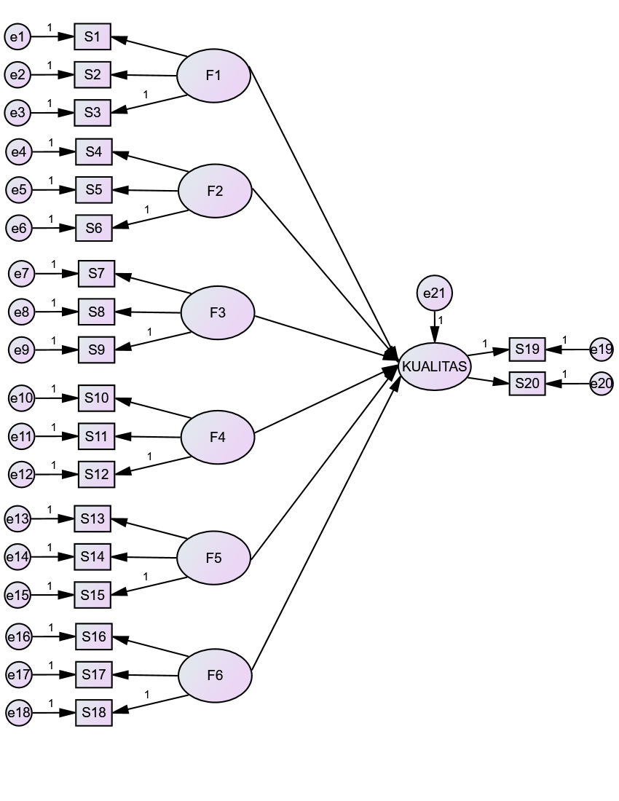

Gambar 2.1. Structural Equation Model untuk Kualitas

1. **HASIL DAN PEMBAHASAN**

Beberapa statistic model fit ditunjukkan dalam Tabel 3.1. Tabel tersebut menunjukkan bahwa model SEM yang digunakan mempunyai goodness of fit yang kurang baik. Hal ini ditunjukkan dari nilai CMIN/DF yang mempunyai nilai diatas 2, RMSEA dengan nilai diatas 0,08, dan nilai CFI yang cukup jauh dari nilai 1. Dengan demikian, perlu dilakukan Langkah-langkah untuk memperbaiki goodness of fit tersebut.

Tabel 3.1. Goodness of Fit dari Model Awal SEM

|  |  |  |  |
| --- | --- | --- | --- |
| **NO** | **INDIKATOR** | **BATAS IDEAL** | **NILAI** |
| 1 | CMIN/DF | 1<x<2 | 5,903 |
| 2 | RMSEA | <0,08 | 0,173 |
| 3 | CFI | Mendekati 1 | 0,621 |

Mengingat sample dari penelitian ini tidak terlalu besar, perbaikan model fit melalui bootstrapping tidak dapat dilakukan. Hal ini dikarenakan distribusi sampel bootstrap sangat tergantung pada akurasi estimasi yang didasarkan pada parent distribution, di mana kepresisian seperti demikian hanya dapat diturunkan dari sample yang setidaknya cukup besar [8](Byrne, 2010).

Perbaikan model fit dilakukan dengan 2 langkah, merujuk kepada sebagian metode yang diuraikan dalam [9]Awang (2015). Langkah pertama dilakukan dengan pengamatan terhadap load factor item kuesioner untuk selanjutnya membuang item dengan load factor kurang dari 0,6, dimana rendahnya load factor ini membuat suatu item dianggap tidak berguna dan menyebabkan “poor fit”. Dari hasil pengamatan, diketahui bahwa load factor S7 adalah -0,84, sehingga item tersebut dikeluarkan dari pengamatan. Rendahnya load factor S7 kemungkinan disebabkan oleh perbedaan persepsi mengenai “materi perkuliahan e-learning yang menantang” antara peneliti dan responden. Hal ini dikuatkan pula oleh perbandingan antara S7, S8, dan S9, dimana diketahui bahwa responden yang menyatakan bahwa “materi perkuliahan menantang”, menyatakan pula bahwa “materi perkuliahan tidak seberat yang dipikirkan” dan “waktu yang dihabiskan untuk belajar dalam rangka persiapan quiz/ujian tidak banyak”. Setelah S7 dikeluarkan dari pengamatan, goodness of fit dari model SEM masih buruk, sehingga dilakukan Langkah kedua.

Perbaikan model fit pada Langkah kedua dilakukan dengan mengamati modification indices. Pengamatan dilakukan untuk menemukan item covariances dengan MI yang cukup besar, di mana hal ini menunjukkan adanya redundant antar item. Item dengan MI besar tersebut kemudian dihapus untuk memperbaiki model fit. Beberapa korelasi antar Faktor dalam menu Modification Indices dengan nilai MI besar disajikan dalam Tabel D.2. Mempertimbangkan nilai MI tersebut, dipilih beberapa faktor yang mempunyai nilai MI tinggi untuk dihapus, yaitu Konten_Mata_Kuliah, Rigor, Interaksi_Taruna-Taruna, dan Interaksi_Dosen-Taruna. Goodness of Fit setelah perbaikan model disajikan dalam Tabel 3.3, sedangkan model yang telah diperbaiki disajikan dalam gambar 3.1.

Tabel 3.2. Korelasi antar Faktor dalam Modification Indice**s**

Covariances: (Group number 1 - Default model)

|  |  |  |  |  |
| --- | --- | --- | --- | --- |
|  |  |  | M.I. | Par Change |
| Interaksi_Taruna_Taruna | <--> | Mentoring_Support | 8.867 | .045 |
| Interaksi_Dosen_Taruna | <--> | Mentoring_Support | 16.321 | .139 |
| Interaksi_Dosen_Taruna | <--> | Interaksi_Taruna_Taruna | 59.865 | .138 |
| Rigor | <--> | Interaksi_Taruna_Taruna | 36.784 | -.060 |
| Rigor | <--> | Interaksi_Dosen_Taruna | 32.079 | -.129 |
| Struktur_Mata_Kuliah | <--> | Mentoring_Support | 7.451 | .094 |
| Struktur_Mata_Kuliah | <--> | Interaksi_Taruna_Taruna | 93.091 | .173 |
| Struktur_Mata_Kuliah | <--> | Interaksi_Dosen_Taruna | 76.227 | .359 |
| Struktur_Mata_Kuliah | <--> | Rigor | 52.610 | -.165 |
| Konten_Mata_Kuliah | <--> | Mentoring_Support | 5.483 | .058 |
| Konten_Mata_Kuliah | <--> | Interaksi_Taruna_Taruna | 75.277 | .112 |
| Konten_Mata_Kuliah | <--> | Interaksi_Dosen_Taruna | 52.607 | .214 |
| Konten_Mata_Kuliah | <--> | Rigor | 39.287 | -.102 |
| Konten_Mata_Kuliah | <--> | Struktur_Mata_Kuliah | 90.353 | .282 |

Tabel 3.3. Goodness of Fit Setelah Perbaikan Model SEM

|  |  |  |  |  |
| --- | --- | --- | --- | --- |
| **NO** | **INDIKATOR** | **BATAS IDEAL** | **NILAI AWAL** | **NILAI AKHIR** |
| 1 | CMIN/DF | 1<x<2 (Sebastianelli, et.al, 2015); <3,0 (Awang,2015) | 5,903 | 1,462 |
| 2 | RMSEA | <0,08 (Sebastianelli, et.al, 2015; Awang, 2015) | 0,173 | 0,053 |
| 3 | CFI | Mendekati 1 (Sebastianelli, et al., 2015); >0,90 (Awang, 2015) | 0,621 | 0,985 |

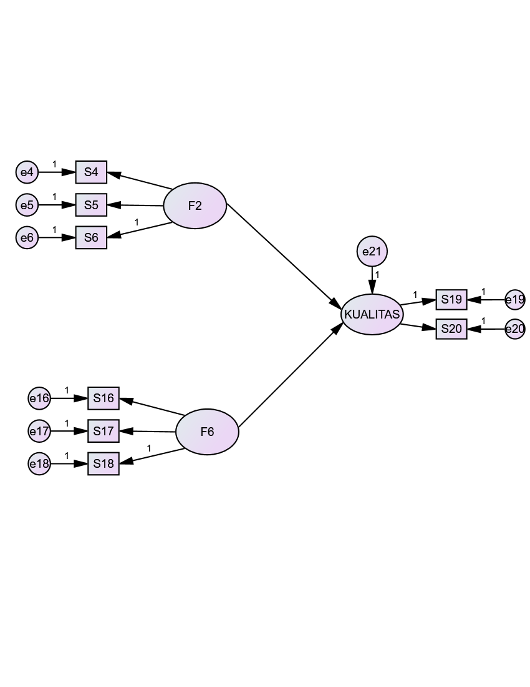

Gambar 3.1. Structural Equation Model untuk Kualitas

Tabel 3.4. Hasil SEM untuk KUALITAS

|  |  |  |  |  |
| --- | --- | --- | --- | --- |
|  |  |  | Estimate | P |
| KUALITAS | <--- | Struktur_Mata_Kuliah | .880 | *** |
| KUALITAS | <--- | Mentoring_Support | .027 | .574 |
| S6 | <--- | Struktur_Mata_Kuliah | 1.000 |  |
| S5 | <--- | Struktur_Mata_Kuliah | .681 | *** |
| S4 | <--- | Struktur_Mata_Kuliah | .898 | *** |
| S18 | <--- | Mentoring_Support | 1.000 |  |
| S17 | <--- | Mentoring_Support | 1.932 | *** |
| S16 | <--- | Mentoring_Support | 1.229 | *** |
| S19 | <--- | KUALITAS | 1.000 |  |
| S20 | <--- | KUALITAS | 1.274 | *** |

Hasil Structural Equation Modelling disajikan dalam Tabel D4. Dalam tabel tersebut, terlihat bahwa koefisien regresi untuk path yang menghubungkan antara item kuesioner dengan kedua faktor, serta koefisien regresi untuk path yang menghubungkan outcome dengan item kuesionernya terbukti signifikan (p<0,001), sehingga dapat dikatakan, item kuesioner telah mencerminkan dengan baik Faktor dan Outcome yang ada dalam model [10].

Adapun terkait koefisien regresi untuk path yang menghubungkan antara masing-masing faktor dengan KUALITAS, terlihat bahwa hanya Struktur_Mata_Kuliah yang koefisien regresinya signifikan. Hal ini menunjukkan bahwa Struktur Mata Kuliah mempunyai dampak yang besar terhadap persepsi taruna atas Kualitas e-learning. Struktur Mata Kuliah yang baik akan membuat delivery materi lebih tertata, sehingga akan lebih efektif dan memudahkan pemahaman bagi taruna.

Jika melihat respon taruna atas S4, S5, S6 (item kuesioner yang mewakili faktor Struktur_Mata_Kuliah) dan S19, S20 (item kuesioner yang mewakili KUALITAS), di mana mayoritas memilih skala Setuju dan Sangat Setuju, maka dapat disimpulkan bahwa taruna telah mempersepsikan bahwa kualitas e-learning di STIP sudah baik, dengan penentu utama baiknya kualitas ini dari strukturisasi mata kuliah yang baik. Dengan demikian, pengembangan e-learning STIP nantinya dapat pula mengakomodir faktor-faktor lain yang terkait konten mata kuliah seperti kesesuaian materi dengan kebutuhan industri dan faktor-faktor terkait interaksi seperti memfasilitasi interaksi taruna dengan taruna, taruna dengan dosen, serta mempertimbangkan opsi e-learning secara asynchronous yang efektif bagi taruna yang mengalami kendala terkait teknologi, baik dari sisi ketersediaan perangkat keras dan lunak yang memadai, maupun ketersediaan jaringan internet yang memadai.

1. **KESIMPULAN**

Hasil Structural Equation Modelling menunjukkan bahwa Struktur_Mata_Kuliah, yang mana merupakan content-related factor, mempunyai pengaruh yang jauh lebih besar terhadap persepsi taruna atas kualitas e-learning daripada Mentoring_Support, yang mana merupakan interaction-related factor. Memperhatikan hasil SEM tersebut serta respon taruna atas S4, S5, S6, S19, dan S20 di mana mayoritas memberikan respon Setuju dan Sangat Setuju, maka jelas bahwa taruna telah mempersepsikan bahwa kualitas e-learning di STIP sudah baik, dengan penentu utama baiknya kualitas ini dari strukturisasi mata kuliah yang baik. Arah pengembangan e-learning di STIP selanjutnya perlu lebih difokuskan kepada faktor-faktor lain dengan tetap mempertahankan struktur perkuliahan yang baik.

**DAFTAR PUSTAKA**

[1] N. R. Paramata, *Laporan Pengabdian Masyarakat: Disinfeksi dalam Upaya MengurangiTransmisi COVID-19 di Tempat-tempat Ibadah*. 2020.

[2] P. Tsipianitis, D., & Groumpos, “University Asynchronous Distance Learning Programs to Enhance Interregional Sustainable Development,” *IFAC*, pp. 346–351, 2018.

[3] E. Sava, S., Malita, L., & Nuissl, *Quality of the online delivery in the European Master in Adult Education*. 2010.

[4] S. Hubackova, *Pedagogical Foundation Of Elearning*. 2014.

[5] N. Sebastianelli, R., Swift, C., & Tamimi, “Factors Affecting Perceived Learning, Satisfaction,and Quality in the Online MBA: A Structural Equation Modeling Approach,” *J. Educ. Bus.*, pp. 1–10, 2015.

[6] O. Alkhalaf, S., Drew, S., Alghamdi, R., & Alfarraj, *E-Learning system on higher education institutions in KSA: attitudes and perceptions of faculty members*. 2012.

[7] H. B. Hussein, *Assessing Elearning Teaching Quality of Faculty Members in Teacher’s College at King Saud University: Students Perspectives*. 2012.

[8] B. M. Byrne, *Structural Equation Modeling with AMOS: Basic Concepts, Application, and Programming*. 2010.

[9] Z. Awang, *Validating The Measurement Model:CFA. In Z. Awang, SEM Made Simple*. 2015.

[10] P. J. West, S. G., Finch, J. F., & Curran, *Structural Equation Models With Nonnormal Variables. In R. H. Hoyle, Structural Equation Modelling: Concept, Issues, and Applications*. 1995.